Zapraszamy

nauczycieli, rodziców-wychowanków PCEiK i wszystkich pracowników szkół i placówek oświatowych
z terenu powiatu oleśnickiego zainteresowanych rozwojem osobistym
do udziału w warsztatach w ramach:
ZIMOWEJ AKADEMII NAUCZYCIELA

Akademia rysunku - dla dorosłych

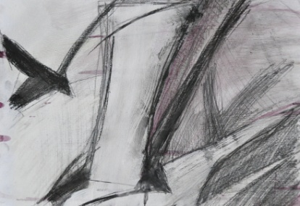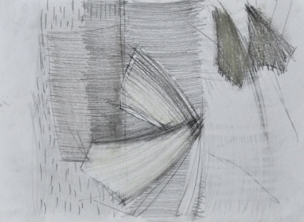
KOD: AW 03

Termin: 20.01.2017 r., 27.01.2017 r., 03.02.2017 r., 10.02.2017 r. godz. 16.30-18.45

Czas trwania: 12 godzin dydaktycznych (4x3 godziny dydaktyczne)

Osoba prowadząca: Marzena Klimowicz, mgr sztuki ASP we Wrocławiu, Wydział Malarstwa i Rzeźby,
nauczyciel kontraktowy, instruktor PCEiK.

Adresaci:
Akademia Rysunku dla początkujących jest skierowana do wszystkich, chcących doskonalić swoje umiejętności plastyczne lub po prostu poznać nowe medium do wyrażania siebie, jakim jest rysunek.

Charakterystyka zajęć:
Akademia Rysunku to zajęcia praktyczne, oparte na odwzorowywaniu martwej natury lub modela. Zajęcia odbywają się w małej 6 – 7 osobowej grupie, co podnosi znacznie standard przyswajania umiejętności i umożliwia instruktorowi na indywidualne podejście i systematyczną i rzetelną korektę danej pracy wykonywanej na zajęciach.
Program zajęć obejmuje poznanie tajników kilku technik rysunkowych wraz z ich zastosowaniem, m.in. studium martwej natury, brył, postaci, pejzażu miejskiego, jak i licznych szkiców. Rysunki w tematach wykonywane będę przy zastosowaniu różnych technik wypowiedzi: ołówek, węgiel, pastel, itp. Na zakończenie Akademii odbędzie się wystawa wybranych prac uczestników.
Dodatkowo uczestnicy zapoznają się z wieloma terminami dotyczącymi dziedziny sztuki rysunku:
- sztukę patrzenia analitycznego i syntetycznego
- rysunek z wyobraźni i przenoszenie go na papier – liczne szkice „domówki”
- rodzaje kompozycji i jej zasady
- technikę rysunku odręcznego
- rysunek jako bryła i jej budowa
- detal w rysunku
- rysunek w przestrzeni i plenerze

Cele:
- rozwijanie zdolności postrzegania
- poznanie zasad kompozycji
- nauka proporcji i konstruowana: przedmiotów, postaci, detali architektury
- stworzenie nastroju w rysunku
- poznanie różnych technik rysunkowych: ołówek, węgiel, pastel, sangwina, tusz

Osoby zainteresowane udziałem w formie doskonalenia prosimy o przesyłanie zgłoszeń do 17.01.2017 r. Zgłoszenie
na szkolenie następuje poprzez wypełnienie załączonego formularza (Zgłoszenie udziału w formie doskonalenia)
i przesłanie go pocztą mailową na adres: sekretariat@pceik.pl. Ponadto przyjmujemy zgłoszenia telefoniczne:
071 314 01 72.

Odpłatność:
Koszt udziału dla jednej osoby to 120 zł za 12 godzin dydaktycznych.

Wpłaty na konto bankowe Numer konta: 26 9584 0008 2001 0011 4736 0005
Rezygnacja z udziału w formie doskonalenia musi nastąpić w formie pisemnej faxem na numer: 071 314 01 72, najpóźniej
na 3 dni robocze przed rozpoczęciem warsztatów. Rezygnacja w terminie późniejszym wiąże się z koniecznością pokrycia kosztów organizacyjnych w wysokości 50%. Nieobecność na zajęciach nie zwalnia z dokonania opłaty.

